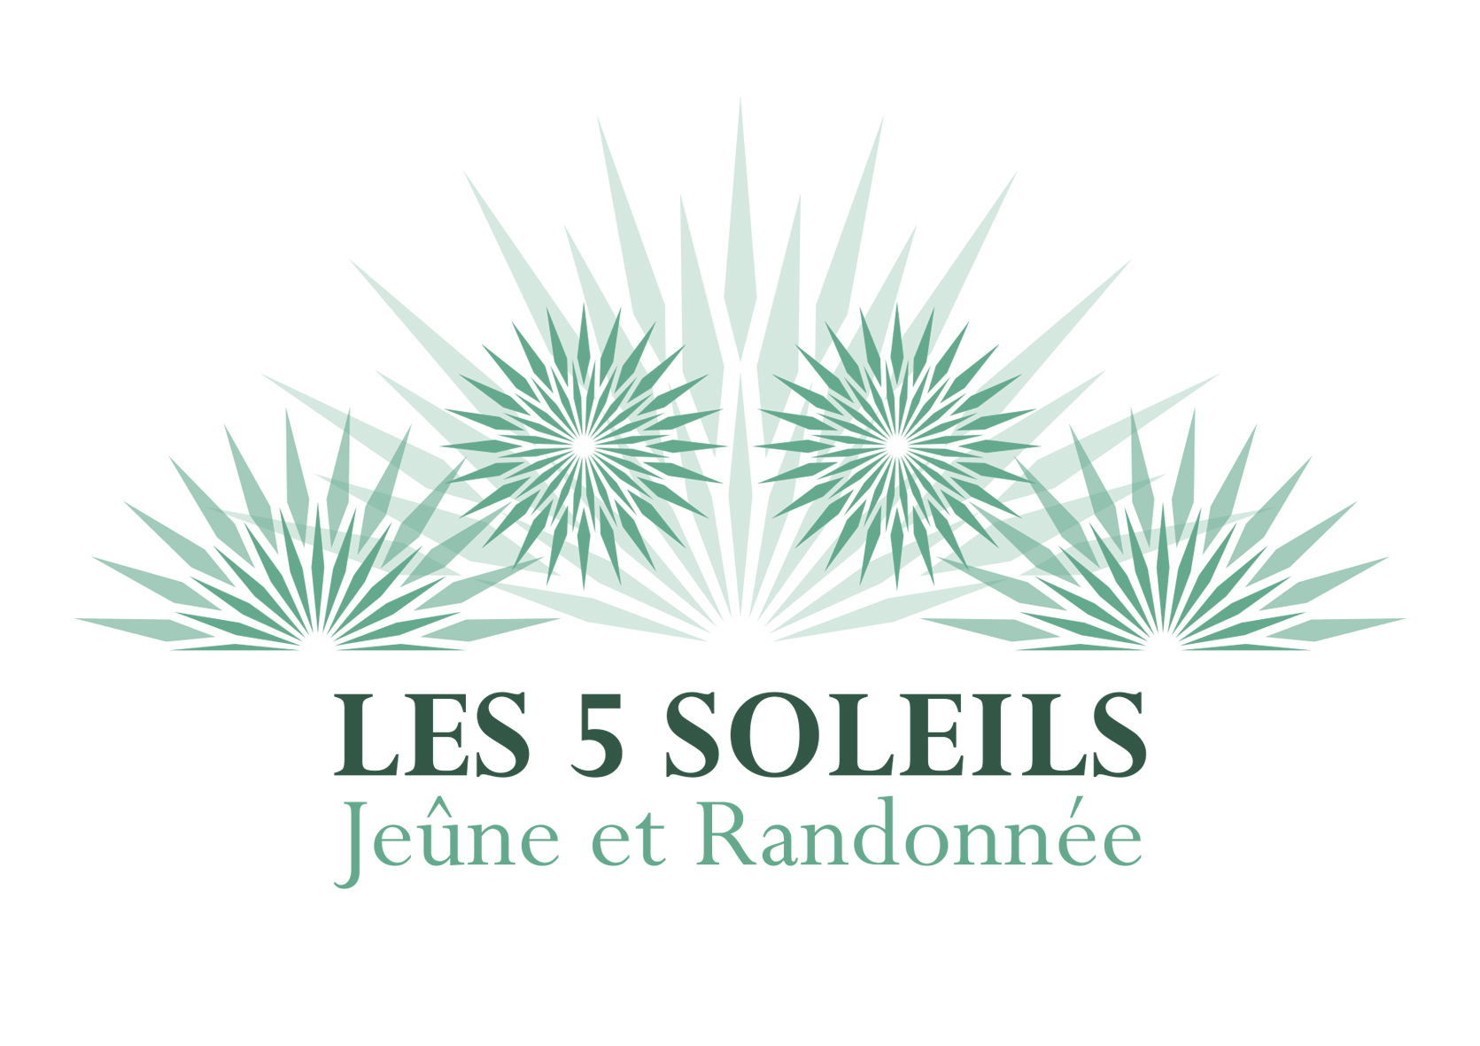
Votre atelier cuisine & nutrition

INSCRIPTION ATELIER COURS DE CUISINE
A retourner completé par mail
à contact.les5soleils@gmail.com

COORDONNEES
Nom : Prénom :
Téléphone portable : E-mail :

☐ Je participe à l’atelier cuisine du (précisez la date) :

REGLEMENT
Le règlement de 45€ se fait sur place le jour de l’atelier, en espèces, chèque ou virement Paylib.
Je peux annuler ma réservation à tout moment par e-mail à contact.les5soleils@gmail.com ou par téléphone au 0787073229.
L’atelier me sera confirmé au plus tard 48 heures avant la date selon le nombre de participants.

QUELQUES DETAILS SUR MOI POUR ADAPTER LE MENU PROPOSÉ SI NECESSAIRE
Spécificités alimentaire :
☐ Je suis végétarien.ne
☐ Je suis vegan.ne
Allergies alimentaires ou aliments détestés ?
Des attentes particulières par rapport à l’atelier ?

ARRIVEE
L’atelier se déroule au 135 avenue Gambetta 75020 PARIS à partir de 18H30 ; métro Gambetta ou Saint Fargeau. Le cours démarre à 18H45 précises.
La veille de l’atelier, je recevrai par SMS les codes d’accès à l’immeuble.

Fait à : Le :

Je reporte la mention «lu et approuvé»et ma signature manuscrite

